Veranstaltungen im Oktober 2019
weitere Information unter www.kiel-sailing-city.de/veranstaltungen

02./ 03.10.2019 Kiel anders erleben zum Tag der Deutschen Einheit
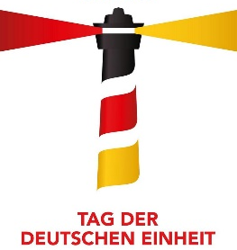
Unter dem Motto „Mut verbindet“ feiert Schleswig-Holstein am 2. und 3. Oktober den Tag der Deutschen Einheit mit einem großen Bürgerfest in Kiel. Alle 16 Bundesländer, zahlreiche gesellschaftliche Organisationen, der Schleswig-Holsteinische Landtag und sowie die Verfassungsorgane bieten den Besucher*innen dabei ein buntes, abwechslungsreiches Programm. Kiel-Marketing z.B. bietet Schnuppersegeln, StenaLine-Fährschifftörns, Rathausturmfahrten und Feiertagsshopping.

Weitere Informationen gibt es hier.

30.09. – 06.10.2019 Ocean.Dome – 360° Kuppel zum Tag der Deutschen Einheit
Faszinierende Filme, Dokumentationen und Workshops aus der Welt der Meeresforschung entführen die Besucher im Ocean.Dome in eine dreidimensionale Welt der Meere. Anlässlich des Tages der Deutschen Einheit wird den Besucher*innen eine kostenfreie Reise in die unwegbaren Unterwasserwelten in der 360° Kuppel ermöglicht.

Dauer: täglich 9:00 – 22:00 Uhr
Ort: Kiellinie (neben dem Aquarium)
Weitere Informationen gibt es hier.

05.10.2019 AIDAprima Kulinarisches Tasting
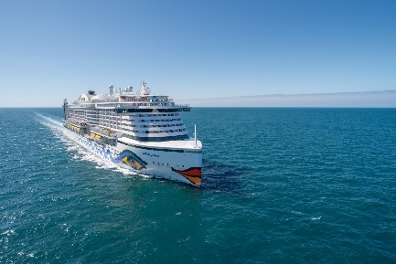
Während einer dreistündigen Bordführung kommen die Gäste in den Genuss des unvergleichlichen Urlaubsgefühls: Sie entdecken die zahlreichen Unternehmungsangebote und Aktivitätet der AIDA Flotte ohne gleich in See stehcen zu müssen. Im Fokus stehen die kulinarischen Highlights – so lockt ein exklusives A-la-carte-Menü im Selection Restaurant, dazu serviert AIDA Hauswein, Bier vom Fass, alkoholfreie Cocktails, Kaffee- und Teespezialitäten sowie Softgetränke.

Dauer: 10:00 – 15:30 UIhr
Kosten: 69,00€ pro Person (ab 16 Jahre), 19,00€ für Kinder (bis 15 Jahre)

12.10.2019 Geführte Kieler Tatort Radtour

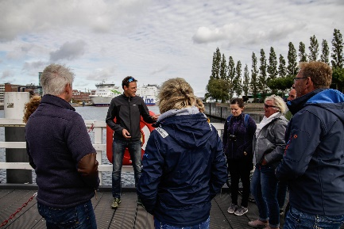
Die Kieler Krimifolgen des Fernseh-Klassikers Tatort stehen seit vielen Jahren für maritime Krimispannung aus dem echten Norden. Die Teilnehmer*innen entdecken gemeinsam mit einem fachkundigen Stadtführer die bekannten Schauplätze in Kiel und erfahren spannende Hintergründe zu den Tatort-Folgen mit Hauptkommissar Klaus Borowski, alias Axel Milberg.

Ort: Tourist-Information Kiel, Andreas-Gayk-Str. 31
Dauer: ca. 5,5 Stunden
Kosten: 24,50€ pro Person inkl. Kaffee & Kuchen

18.10.2019 Stadtführung: Vor 100 Jahren - Revolution in Kiel

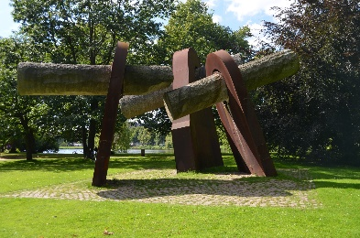
Bei der Stadtführung erleben die Besucher*innen die Geschichte der Landeshauptstadt und besuchen ihre historischen Schauplätze. Der Rundgang „Revolution in Kiel“ ruft die Geschehnisse vom Matrosenaufstand von 1918 ins Gedächtnis und lässt die Kieler Vergangenheit aufleben. Das Thema Demokratie bewegt uns heute wieder genauso stark wie vor über 100 Jahren!

Ort: Rathaus, Haupteingang (Infostele), Fleethörn 9
Dauer: ca. 2 Std. um 16:00 Uhr
Hinweis: Die Teilnehmerzahl ist auf 20 Personen begrenzt, eine Vorbuchung wird empfohlen
Tickets: 12€ pro Person in der Tourist-Information Kiel

19.10.2019 Stadtführung: Innenstadt im Wandel

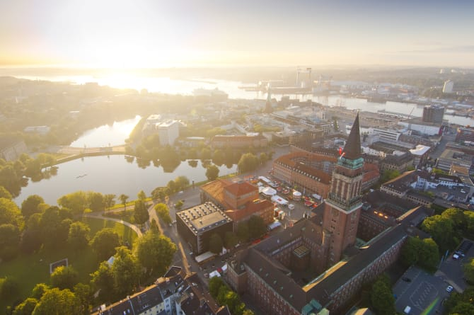
Die Kieler Innenstadt verändert sich täglich durch Großbaustellen und weitere Projekte. Der Kleine Kiel Kanal nimmt immer konkretere Formen an. Doch welche Ideen stecken eigentlich dahinter? Die Stadtführung bietet den Teilnehmer*innen Einblicke in einzelne Bauprojekte und die Leitlinien der Innenstadtentwicklung.

Ort: Rathaus, Waisenhofstraße
Dauer: ca. 2 Std., 11:00 Uhr
Hinweis: Die Teilnehmerzahl ist auf 25 Personen begrenzt,
Vorbuchung wird empfohlen
Tickets: 3€ pro Person in der Tourist-Information Kiel

26.10.2019 Kiels längste Nacht

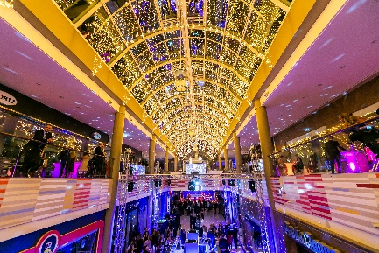
Allen Diskussionen über die Abschaffung der Zeitumstellung zum Trotz ist es endlich wieder soweit: Kiels traditionelle Gala-Veranstaltung „Kiels längste Nacht“ wird am 26. Oktober 2019 im SOPHIENHOF gefeiert. Eine Stunde länger können alle Gäste bei Live-Musik für jeden Geschmack feiern, tanzen und die Nacht zum Tag werden lassen. Gäste: Right Said Fred, Rednex, DJ Antoine, DJ Jens Hardeland, DJ Gary u.v.m.

Noch bis 27.10.2019 Hafenrundfahrt

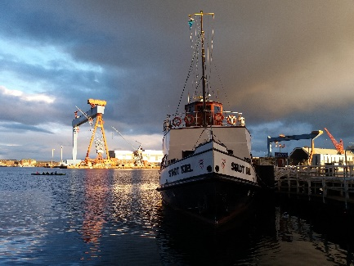
Dreimal täglich haben die Gäste die Möglichkeit Kiel mit dem Fördeschiff von der Seeseite zu erleben. Die Vielseitigkeit der Stadt aus einer anderen Perspektive erleben ist ebenso spannend wie das Treiben auf den über 100 Jahre alten Werften zu beobachten. Das U-Boot U995 von 1943 und das Marine-Ehrenmal in Laboe erzählen von der bewegten und noch immer lebendigen Marinegeschichte Kiels. Kundige Ausführungen des Kapitäns machen die etwa zweistündige Hafenrundfahrt zu einem lehrreichen, wie auch unterhaltsamen Ausflug.

Mehr Informationen gibt es hier.

